**Mobility in Germany 6-10 May 2019**

ITALIAN:

HEALTHY FOOD

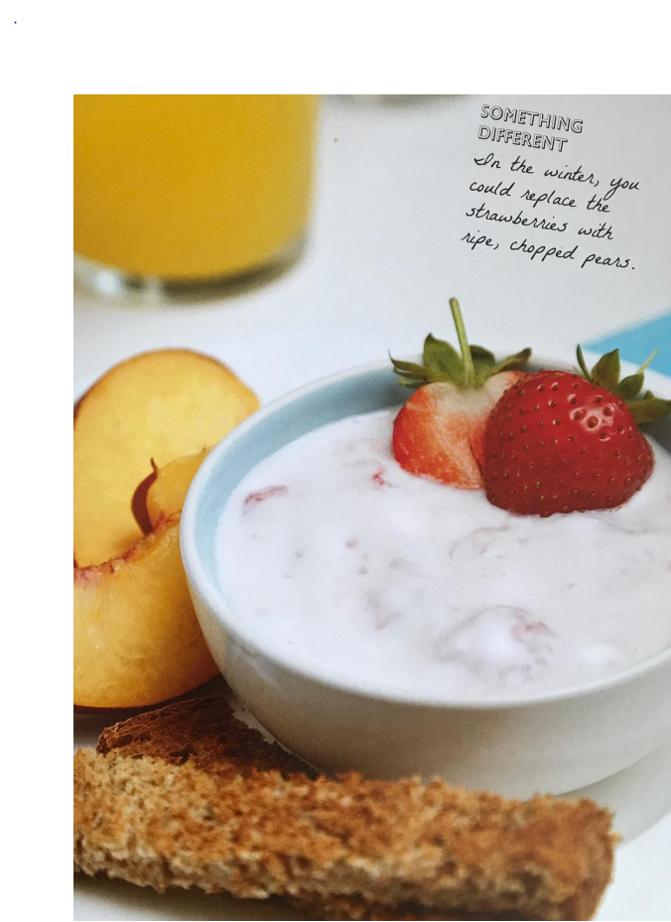

Strawberry yogurt dip:

Ingredienti:

2/3 di tazza di fragole mature, un cucchiaio di zucchero a velo, 1 tazza di yogurt greco, 1 cucchiaino di succo di limone, 4 fette di pane integrale, 2 pezzi grandi di frutta, tagliati a spicchi.

Cosa fare:

* Mescola le fragole con lo zucchero in un frullatore per alcuni secondi
* Unire la miscela con lo yogurt e il succo di limone in una ciotola. Metterlo in un piatto e farlo raffreddare se hai tempo
* Tostare il pane e tagliarlo a strisce, sistemare i frutti su un piatto intorno alla salsa di fragole. Guarnire con fragole fresche tagliate a metà.

Servire immediatamente, con le strisce di pane.

Strawberry yogurt dip:

Ingredients:

2/3 cup of ripe strawberries, tablespoon confectioner’s sugar, 1 cup of Greek yogurt, 1 teaspoon of lemon juice, 4 slices of whole wheat bread, 2 large pieces of fruit, cut into wedges.

What to do:

* Process the strawberries with confectioner’s sugar in a blender for a few seconds
* Combine the mixture with the yogurt and lemon juice in a bowl. Spoon into a serving dish and chill if you have time
* Toast the bread and cut into strips, arrange the fruits as dippers on a plate around the strawberry dip. Garnish the dip with halves of fresh strawberries.

Serve immediately, with the toast strips.

ENGLISH:

HEALTHY FOOD

Quiche Lorraine:

Ingredients:

500g dough, ham, 2 crème fraiche, 4 eggs, cheese, salt, pepper, 250g butter, water.

What to do:

* Make the dough: Take flour and mix it with butter and water then put it into a form and roll it.
* Put ham on it
* Mix salt, pepper, crème fraiche and eggs and put it into the same form.
* Put cheese into the form
* After that put it into the oven and bake it for 25 minutes at 180°.

Needs to be cooked and better warm!

Quiche Lorraine:

Ingredienti:

500 g di impasto, prosciutto, 2 crème fraiche, 4 uova, formaggio, sale, pepe, 250 g di burro, acqua.

Cosa fare:

* Prepara l'impasto: prendi la farina e mescola con burro e acqua, poi mettila in una forma e arrotolala.
* Metti il ​​prosciutto sopra
* Mescolare sale, pepe, panna fresca e uova e metterlo nella stessa forma.
* Metti il ​​formaggio nella forma
* Successivamente, infornare e cuocere per 25 minuti a 180 °.

Ha bisogno di essere cotto e meglio caldo!

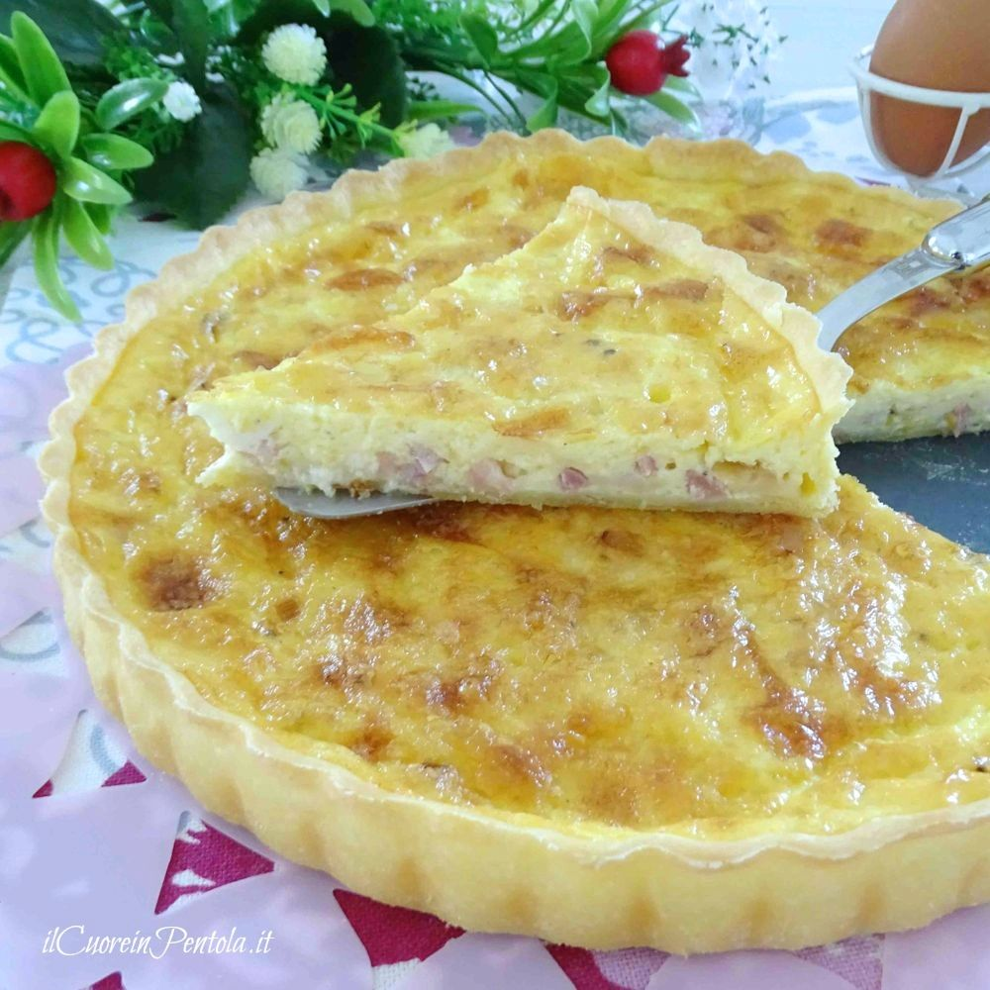

ITALIAN:

ENGLISH:

HEALTHY DRINKS

ITALIAN:

ENGLISH:

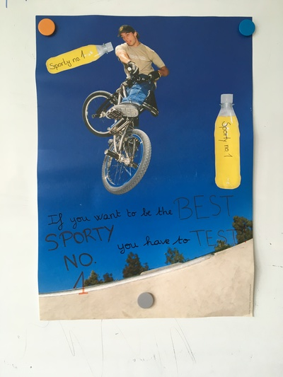

Healthy drinks are important for keeping our body fit and healthy. During Erasmus we have created a healthy drink without additives or colorings. His name is "Sporty n ° 1" because it could be useful for athletes who need energy after training.  
The ingredients are:

* ¼ apple juice
* ¼ orange juice
* ¼ pineapple juice
* ¼ water

Le bevande salutari sono importanti per mantenere il nostro corpo in forma e in salute. Durante l’Erasmus abbiamo creato una bevanda salutare senza additivi o coloranti. Il suo nome è "Sporty n ° 1" perché potrebbe essere utile per gli atleti che hanno bisogno di energia dopo l'allenamento.

Gli ingredienti sono:

* ¼ succo di mela
* ¼ succo di arancia
* ¼ succo d’ananas
* ¼ acqua